Мой прадедушка
Филимонов Василий Васильевич
родился, вырос и всю жизнь прожил в Усть-Лабинском районе Краснодарского края. Всю жизнь, кроме тех суровых, жестоких четырех лет – с 1941 по 1945. Ему был только 21 год, когда он надел гимнастерку и взял в руки оружие, чтобы защищать свою Родину. Прадедушка попал в войска тяжелой артиллерии. От Кубани до Берлина прошагал он, добросовестно исполняя свой долг перед Отчизной. Мы, к сожалению, мало знаем о том, как мой прадедушка воевал – мама рассказывала, что он не любил говорить о войне. Наверное, эта глубокая рана от пережитой боли так и не затянулась.
В маминой шкатулке лежит юбилейная медаль «20 лет Победы» - это память о ее дедушке, мама бережно ее хранит.
Каждую весну мы с бабушкой ездим на ее родину – в Краснодарский край. Каждый раз мы несем цветы на могилу прадедушки. А вечером его большая семья собирается в доме, который он когда-то построил своими руками. Мы рассматриваем старые фотоальбомы и медали «За оборону Ленинграда», «За отвагу», «За взятие Кенигсберга», «За взятие Берлина», «За победу над Германией», юбилейные медали, медали за добросовестный труд.
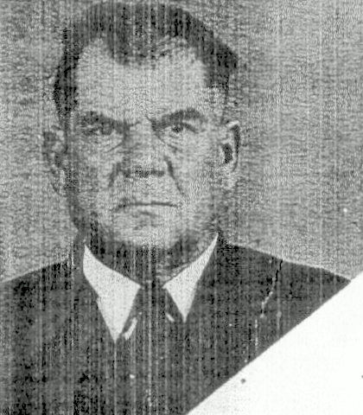

ФИЛИМОНОВ
ВАСИЛИЙ
ВАСИЛЬЕВИЧ

